《在线课堂》学习单
班级： 姓名：
单元 | 语文3年级上册第3单元
课题 | 11、一块奶酪
温  故  知  新 | 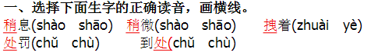  2、形近字组词。  蚁（ ） 粮（ ） 秀（ ） 消（ ）  议（ ） 良（ ） 诱（ ） 稍（ ）
自  主  攀  登 | - 选词填空  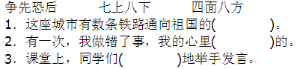  - 按要求写句子。  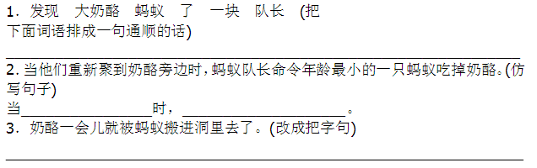
稳  中  有  升 | 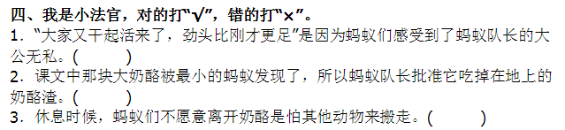
说句心里话

